**MID TEST**

Pemrograman Berorientasi Objek



Michelle Winardi

51019016

PRODI SISTEM INFORMASI

STMIK KHARISMA MAKASSAR

2019/2020

**MID TEST TEORI**

**BUATLAH APLIKASI POLIMORPHISME ENGAN SOAL DI BAWAH INI**

Buatlah aplikasi dengan syarat sebagai berikut :

Inputan :

Nama, nilai tugas1, nilai tugas2, nilai tugas3, nilai mid, nilai final

Proses :

nilaiRata2tugas = (nilai tugas1 + nilai tugas2 + nilai tugas3) / 3

Nilai Akhir = (nilaiRata2tugas x 30%) + (nilai mid x 30%) + (nilai final x 40%)

Nilai huruf berdasarkan berikut (lihat halaman selanjutnya):

* Nilai huruf jika nilai akhir ada di range sebagai berikut :

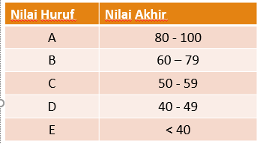

* **Output :**
* **Nama, nilai akhir, nilai huruf**

**Jawab :**

